BJH

# 化妆品补充检验方法

**BJH 202201**

化妆品中莫匹罗星等5种组分的测定

2022-07-27 发布

国家药品监督管理局 发布

化妆品中莫匹罗星等5种组分的测定

（BJH 202201）

1 范围

本方法规定了化妆品中莫匹罗星、夫西地酸、噻吗洛尔、特比萘芬、红霉素的测定方法。

本方法适用于膏霜乳类、液体类（水）化妆品中莫匹罗星等5种组分的定性和定量测定。

2 原理

样品以80%乙腈溶液为溶剂提取，采用高效液相色谱仪分离，质谱检测器检测。根据保留时间和特征离子对的相对丰度比定性、定量离子对峰面积定量，以标准曲线法计算含量。

3 试剂和材料

除另有规定外，本方法中所用试剂均为分析纯及以上规格，水为符合GB/T 6682规定的一级水。

3.1 甲醇，色谱纯。

3.2 乙腈，色谱纯。

3.3 80%乙腈溶液：取乙腈（3.2）、水按体积比8:2混合，摇匀。

3.4 甲酸，色谱纯。

3.5 0.1%甲酸溶液：量取200 mL水于500 mL容量瓶中，加入0.5 mL甲酸（3.4），用水稀释并定容至刻度，摇匀。

3.6 标准品：莫匹罗星、夫西地酸、噻吗洛尔、特比萘芬、红霉素的标准品，纯度均＞97%。标准品的中文名称、英文名称、CAS号、分子式、相对分子质量、结构式详见附录A中的表A.1。

3.7 标准储备溶液：称取莫匹罗星、夫西地酸、噻吗洛尔、特比萘芬、红霉素标准品各10 mg（精确到0.0001 g），分别置于25 mL棕色容量瓶中，用甲醇（3.1）溶解并定容至刻度，摇匀。标准储备溶液的质量浓度均为400 mg/L。

3.8 混合标准储备溶液：准确移取特比萘芬、红霉素标准储备溶液（3.7）0.1 mL，莫匹罗星、夫西地酸标准储备溶液（3.7）2 mL，噻吗洛尔标准储备溶液（3.7）0.2 mL置于同一10 mL棕色容量瓶中，用乙腈（3.2）定容至刻度，摇匀，制成特比萘芬、红霉素浓度为4 mg/L，莫匹罗星、夫西地酸浓度为80 mg/L，噻吗洛尔浓度为8 mg/L的混合标准储备溶液。

4 仪器和设备

4.1 高效液相色谱-三重四极杆质谱联用仪。

4.2 分析天平：感量0.0001 g和0.00001 g。

4.3 超声波清洗器。

4.4 涡旋混合仪。

4.5 高速离心机。

5 试样制备与保存

样品应按照标签标示的贮存条件进行保存。取样前，应检查封口的完整性，观察样品的性状和特征，并使样品混匀。打开包装后，应尽可能快地取出所要测定部分进行分析，取样后，应将样品进行密封保存。

6 分析步骤

6.1 混合标准中间溶液

取混合标准储备溶液（3.8）适量，用乙腈（3.2）进行稀释，配制成特比萘芬、红霉素浓度为40 μg/L，莫匹罗星、夫西地酸浓度为800 μg/L，噻吗洛尔浓度为80 μg/L的混合标准中间溶液。

6.2 筛查用混合标准溶液

取混合标准中间溶液（6.1）适量，用乙腈（3.2）进行稀释，配制成特比萘芬、红霉素浓度为2 μg/L，莫匹罗星、夫西地酸浓度为40 μg/L，噻吗洛尔浓度为4 μg/L的筛查用混合标准溶液。

6.3 混合标准系列溶液

准确量取混合标准储备溶液（3.8）适量，置于10 mL棕色容量瓶中，用乙腈（3.2）进行稀释，配制成混合标准系列溶液，各组分浓度见表1（标准溶液浓度范围可根据实际情况进行调整）。混合标准系列溶液应现用现配。

表1 莫匹罗星等5种组分的混合标准系列溶液浓度

|  |  |  |  |  |  |
| --- | --- | --- | --- | --- | --- |
| 组分名称 | 混合标准系列溶液浓度（μg/L） | | | | |
| 莫匹罗星 | 160 | 400 | 800 | 1600 | 3200 |
| 夫西地酸 | 160 | 400 | 800 | 1600 | 3200 |
| 噻吗洛尔 | 16 | 40 | 80 | 160 | 320 |
| 特比萘芬 | 8 | 20 | 40 | 80 | 160 |
| 红霉素 | 8 | 20 | 40 | 80 | 160 |

6.4 基质混合标准系列溶液

称取空白试样0.2 g（精确到0.001 g）5份，置于10 mL具塞比色管中，分别加入混合标准系列溶液（6.3） 500 μL，按照“6.5”步骤进行前处理，即得基质混合标准系列溶液，各组分浓度见表2（标准溶液浓度范围可根据实际情况进行调整）。基质混合标准系列溶液应现用现配（随行基质标准曲线采用的空白样品的性状应与待测化妆品基本一致）。

表2 莫匹罗星等5种组分的基质混合标准系列溶液浓度

|  |  |  |  |  |  |
| --- | --- | --- | --- | --- | --- |
| 组分名称 | 基质混合标准系列溶液浓度（μg/L） | | | | |
| 莫匹罗星 | 8 | 20 | 40 | 80 | 160 |
| 夫西地酸 | 8 | 20 | 40 | 80 | 160 |
| 噻吗洛尔 | 0.8 | 2 | 4 | 8 | 16 |
| 特比萘芬 | 0.4 | 1 | 2 | 4 | 8 |
| 红霉素 | 0.4 | 1 | 2 | 4 | 8 |

6.5 样品处理

称取样品0.2 g（精确到0.001 g），置于10 mL具塞比色管中，加入少量80%乙腈溶液（3.3），在涡旋混合仪上振荡30s至试样与提取溶剂混合均匀，然后加入80%乙腈溶液（3.3）至近刻度，超声提取20 min，静置至室温，用80%乙腈溶液（3.3）定容至刻度，摇匀，以4000 r/min离心10 min，取上清液经0.22μm滤膜过滤后，滤液作为供试品溶液备用（供试品溶液可根据实际浓度进行适当稀释）。

6.6 仪器参考条件

6.6.1 色谱条件

色谱柱：C18柱（50 mm×2.1 mm，1.9 μm），或等效色谱柱；

流动相：A为0.1%甲酸溶液（3.5），B为乙腈（3.2）。梯度洗脱程序见表3；

流速：0.3 mL/min；

柱温：35 ℃；

进样量：1 μL。

表3 梯度洗脱程序

|  |  |  |
| --- | --- | --- |
| 时间（min） | 流动相A（%） | 流动相B（%） |
| 0.00 | 90 | 10 |
| 6.00 | 15 | 85 |
| 10.00 | 5 | 95 |
| 10.10 | 90 | 10 |
| 13.50 | 90 | 10 |

6.6.2 质谱条件

离子源：电喷雾离子源（ESI源）；

监测模式：正离子、负离子多反应监测模式（MRM），监测离子对及相关参数设定见表4。

表4 莫匹罗星等5种组分监测离子对及相关参数设定

| 组分名称 | 母离子  （*m/z*） | 子离子  （*m/z*） | CE  （V） |
| --- | --- | --- | --- |
| 莫匹罗星 | 501.3 | *327.0 | 15 |
| 309.1 | 19 |
| 夫西地酸 | 515.4 | *393.4 | -31 |
| 221.1 | -33 |
| 噻吗洛尔 | 317.1 | *261.1 | 23 |
| 244.1 | 28 |
| 特比萘芬 | 292.2 | *141.0 | 25 |
| 115.0 | 66 |
| 红霉素 | 734.5 | *158.0 | 35 |
| 576.5 | 25 |

*为推荐的定量离子。

注：当采用不同质谱仪器时，仪器参数可能存在差异，测定前应将质谱参数优化到最佳。

6.7 定性判定

取供试品溶液（6.5）与筛查用混合标准溶液（6.2）在相同分析条件下测定，样品中如呈现定量离子对和定性离子对的色谱峰，被测成分的特征离子峰保留时间与筛查用混合标准溶液（6.2）对应的保留时间一致，且选择的定性离子的相对丰度比与相当浓度筛查用混合标准溶液（6.2）的定性离子的相对丰度比的最大偏差不超过表5的规定，则可以判定样品中存在对应的组分。

表5 定性确证时相对离子丰度比的最大允许偏差

|  |  |  |  |  |
| --- | --- | --- | --- | --- |
| 相对离子丰度（k） | k＞50% | 50%≥k＞20% | 20%≥k＞10% | k≤10% |
| 允许的最大偏差 | ±20% | ±25% | ±30% | ±50% |

6.8 定量测定

取基质混合标准系列溶液（6.4）依次测定，以待测组分的系列浓度为横坐标，待测组分的峰面积为纵坐标，进行线性回归，绘制基质标准曲线，其线性相关系数应大于0.99。

取供试品溶液（6.5）测定，将对应的定量离子对色谱峰面积代入基质标准曲线。按“7”项下公式，计算样品中待测组分的含量。

6.9 平行试验

按以上步骤，对同一样品进行双平行实验测定。

6.10 空白试验

除不加试样外，均按上述测定条件和步骤进行。

7 结果计算

结果按式（1）计算：

$ω=\frac{ρ×V×D}{m×1000}$………………………………………………(1)

式中：

*ω*—样品中莫匹罗星等5种组分的质量分数，mg/kg；

*ρ*—供试品溶液中莫匹罗星等5种组分的浓度，μg/L；

*V*—样品定容体积，mL；

*m*—样品取样量，g；

*D*—稀释倍数（如未稀释则为1）。

在相同条件下获得的两次独立测定结果的绝对差值不得超过算术平均值的15%。

8 精密度和准确度

多家实验室验证定量下限浓度回收率为70%～115%，相对标准偏差小于9.4%（n=6），中、高浓度回收率为80%～115%，相对标准偏差小于8.2%（n=6）。

9 检出限和定量限

本方法中各组分的检出限、定量下限及取样量为0.2 g时的检出浓度和最低定量浓度见表6。

表6 莫匹罗星等5种组分的检出限、定量下限、检出浓度和最低定量浓度

|  |  |  |  |  |
| --- | --- | --- | --- | --- |
| 组分名称 | 检出限  （ng） | 定量下限  （ng） | 检出浓度  （mg/kg） | 最低定量浓度（mg/kg） |
| 莫匹罗星 | 0.002 | 0.007 | 0.1 | 0.3 |
| 夫西地酸 | 0.002 | 0.007 | 0.1 | 0.3 |
| 噻吗洛尔 | 0.0002 | 0.0007 | 0.01 | 0.03 |
| 特比萘芬 | 0.0001 | 0.0003 | 0.005 | 0.02 |
| 红霉素 | 0.0001 | 0.0003 | 0.005 | 0.02 |

10 图谱

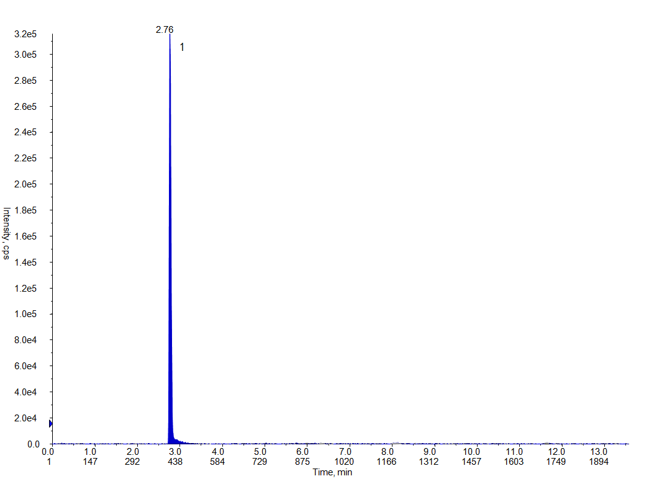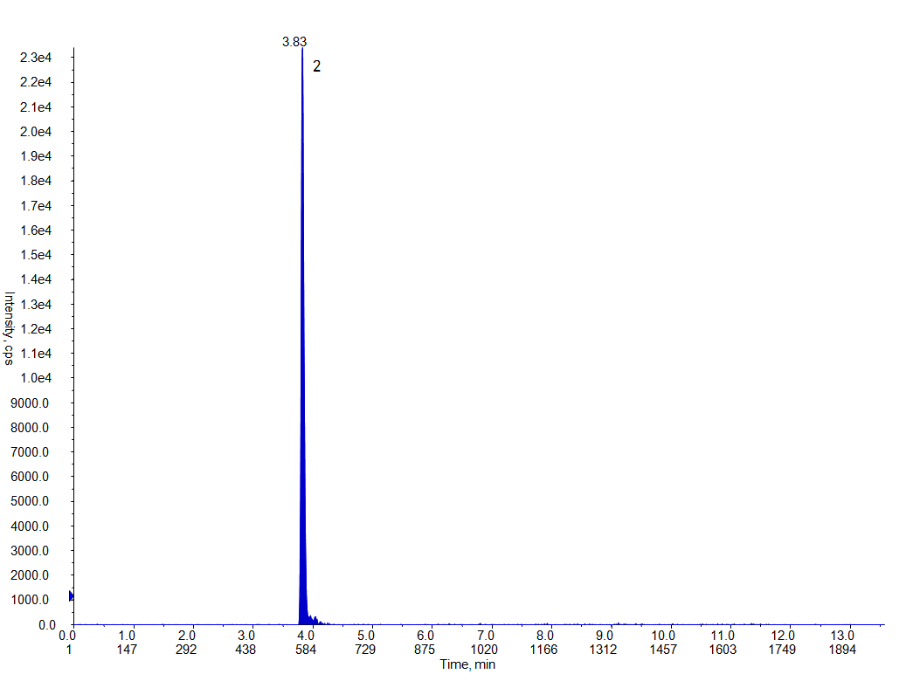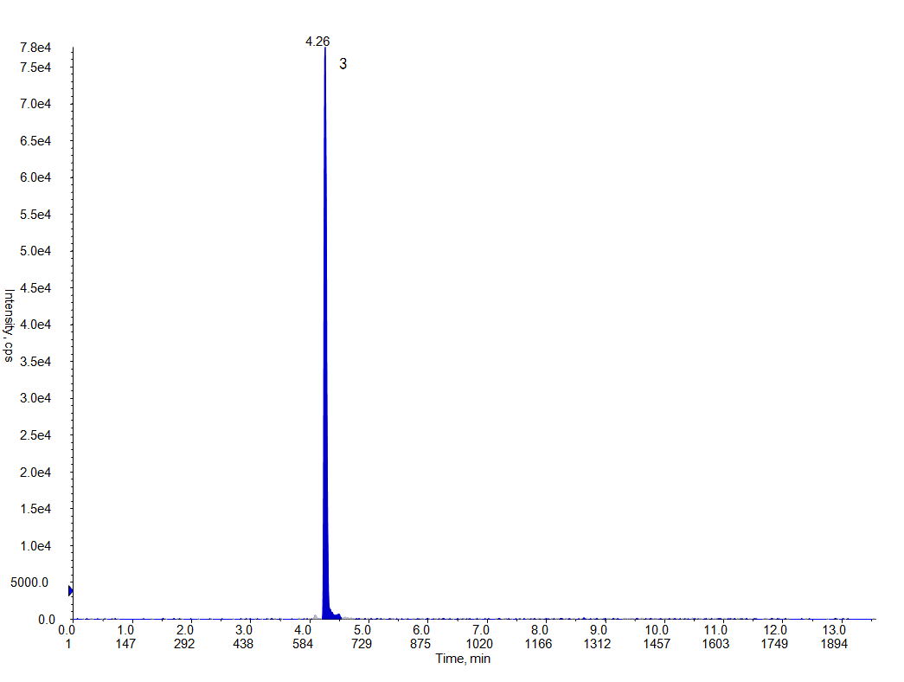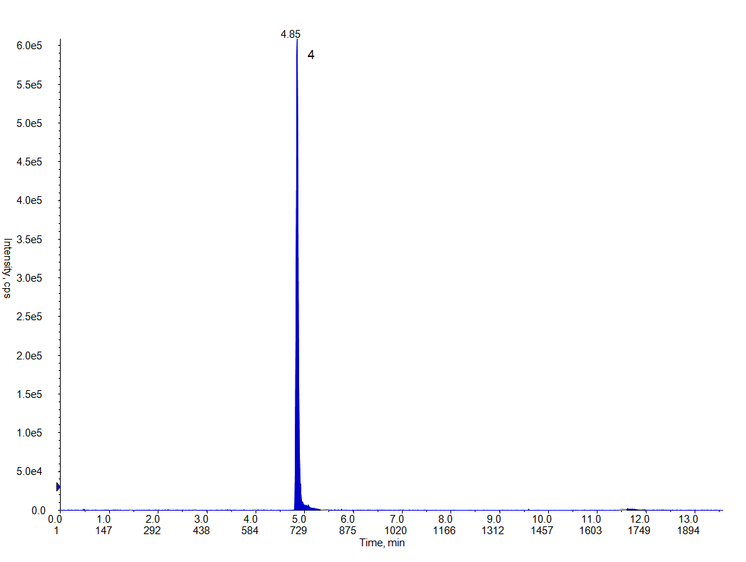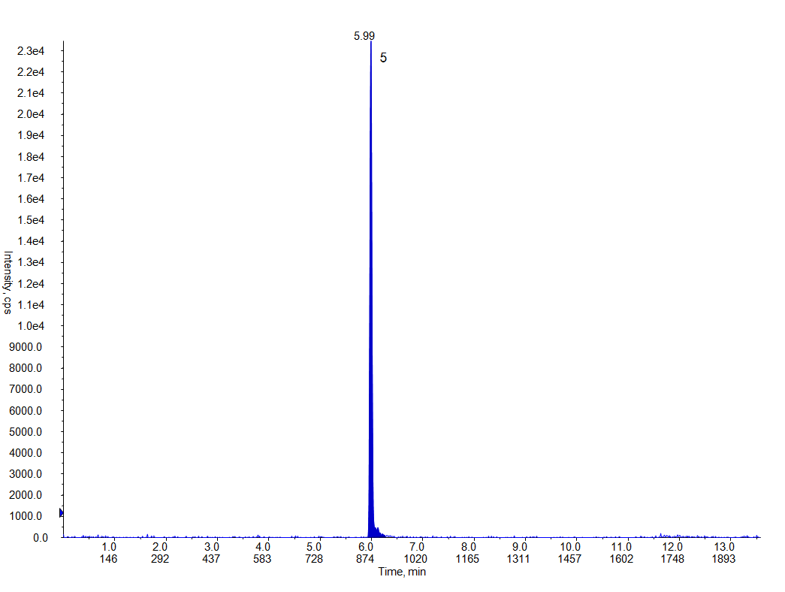

图1 莫匹罗星等5种组分标准溶液的多反应监测提取离子流图

（1.噻吗洛尔；2.红霉素；3.莫匹罗星；4.特比萘芬；5.夫西地酸）

附录A

莫匹罗星等5种组分的相关信息

表A.1 莫匹罗星等5种组分的中文名称、英文名称、CAS号、分子式、

相对分子质量及结构式

|  |  |  |  |  |  |
| --- | --- | --- | --- | --- | --- |
| 中文名称 | 英文名称 | CAS号 | 分子式 | 相对分子质量 | 结构式 |
| 莫匹罗星 | Mupirocin | 12650-69-0 | C26H44O9 | 500.62 |  |
| 夫西地酸 | Fusidic Acid | 6990-06-3 | C31H48O6 | 516.71 |  |
| 噻吗洛尔 | Timolol | 26839-75-8 | C13H24N4O3S | 316.42 |  |
| 特比萘芬 | Terbinafine | 91161-71-6 | C21H25N | 291.43 |  |
| 红霉素 | Erythromycin | 114-07-8 | C37H67NO13 | 733.93 |  |

起草单位：四川省药品检验研究院、中国食品药品检定研究院、河北省药品医疗器械检验研究院

主要起草人：杨蕾、傅萍、楚亮、王禹、董亚蕾、乔亚森、段琼、马春艳

验证单位：甘肃省药品检验研究院、湖南省药品检验检测研究院、江西省药品检验检测研究院